岩心渗透率的测定实验
【实验目的】
- 加深渗透率的概念和达西定律的应用，学会推导气测渗透率的公式；
- 掌握气测渗透率的原理和方法、以及实验装置的正确连接与使用；
- 进一步认识油气层的渗流特性。
【实验装置】
QTS—2气体渗透率仪如图所示主要有下列部件：
1．环压表。用采指示橡皮筒外部所加的压力值。
2．真空阀。接真空泵。
3．放空阀．打开此阀放掉环压，使橡皮筒内的压力达到常压。
4．环压阀。打开此阀，使高压气体进入岩心夹持器与橡皮筒之间的环形空间。使橡皮筒紧贴住岩样，也紧贴住岩心夹持器的上下端塞。
5．气源阀。供给渗透率仪调节器低于1MPa的气体，再通过调节器的调节产生适当的上流压力。
6．压力调节器．用来调节气源进入的气体，并减压，控制岩心上流所需要的操作压力值。
7．干燥器。使进入岩样前的气体进行干燥，然后再进入岩样。
8. 上流压力表．用来指示岩心的上流压力。
9. 装岩心用的岩心夹持器。
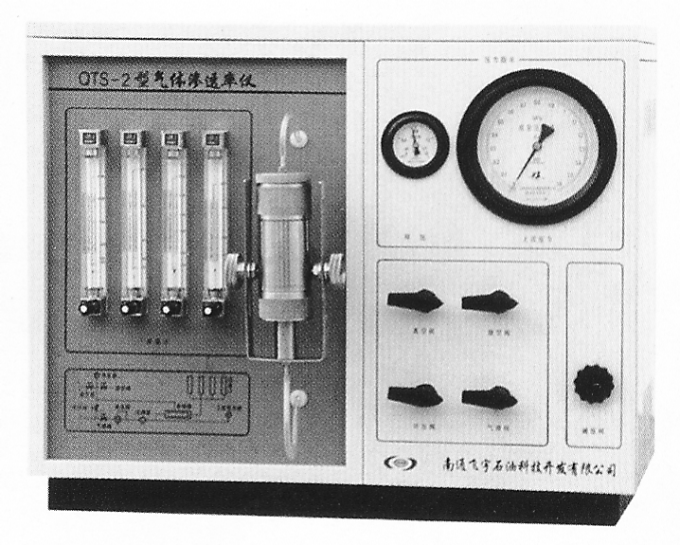
10．流量计。用来计量岩样出口端气体的流量。：

图1-1 QTS—2型气体渗透率仪操作面板图
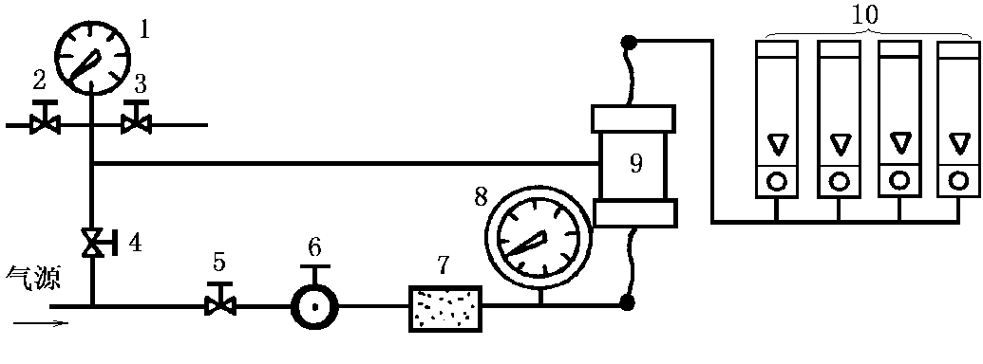
1．环压表 2.真空阀 3.放空阀 4.环压阀 5.气源阀
6.减压阀 7.干燥器 8.上流压力表
9.岩心夹持器 10.浮子流量计
图1-2 气体渗透率仪流程图
【实验方法与步骤】
- 用游标卡尺测量岩心的长度和直径，计算出横截面积A；
- 检查仪器面板上各阀门与夹持器上的手轮是否关闭（参照渗透率仪操作面板图）；
- 拧松岩心夹持器两边固定托架的手轮，下滑托架，滑出夹持器内的加压钢柱塞；
- 将测量过几何尺寸的岩样装入岩心夹持器的胶皮筒内，用加压钢柱塞将岩心向上顶紧，拧紧手轮；
- 开、关一下放空阀。
- 打开高压气瓶减压阀，将气瓶的输出压力调节到1MPa，打开环压阀，使环压表显示为1MPa，关闭环压阀（参照渗透率仪操作面板图）；
- 打开气源阀，调节减压阀，此时上流压力表开始显示压力，压力应由小至大调节；
- 选择其中一个浮子流量计，读出与之上流压力对应的流量（流量计的选择与使用见附录），要求每块岩芯测量4次不同压差下的流量；
- 当岩心测试完毕后，调节减压阀，使上流压力恢复至零，关闭气源阀、打开环压阀和放空阀，使环压降至零，取出岩心。
- 在富铤式压力计上读取室内大气压。

附录1 浮子流量计的校正与使用
气体渗透率仪上安装有四支不同量程的微型浮子流量计。在计量时应根据流量大小不同，选择适当量程的流量计。在满足要求的情况下尽量选用小量程的浮子流量计。
由于使用的流量计是在标准状况(0.1MPa、293K)下标定的，而实际测定时的压力、温度与标准状况有差异，加之气体的压缩性和热膨胀性较大，所以有必要对所测得的流量进行校正。其校正公式为：
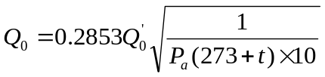
式中： Q₀ 校正后的实际流量，ml/s；
Q₀’ 流量计读数，ml/min；
P_{a} 当时大气压（绝对），MPa；
T 室温，℃。

【实验原理与数据处理】
渗透率的大小表示多孔介质(岩心)传输流体能力的大小，其单位是μm²(或mD)。粘度为1mPa．s的液体在0.1MPa(1绝对大气压)压力作用下，通过截面积为lcm²，长度为lcm的岩心时，液体的流量为1cm³／s时，其渗透率为1μm²。
基本原理是根据达西方程，测量气体通过岩样两端的压力P₁、P₂及通过岩样气体在平均压力 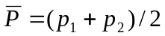下的气体体积流量 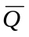 ，直接代入达西公式便可计算出岩样的渗透率。
- 单相流体通过岩心的渗流规律，只有在压力梯度小，流速较低时才符合达西定律，压力梯度超过极限时，就不再服从达西定律，而是服从非线性渗流规律。因此，首先应做 －△p/L关系曲线，判断流体的流动是否是线性渗流。只有－△p/L关系为通过原点的直线，测得的结果才适用。
- 取－△p/L直线段上的数据，按下面的达西公式计算气体渗透率k_{g}。
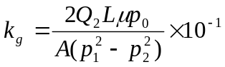式中： k_{g} ――― 气体渗透率，μm²；
Q₂ ―――岩心出口端的气体流量。ml/s；
L ――― 岩心长度，cm；
A ――― 岩心的衡截面积，cm²；
P₀ ――― 大气压（绝对），MPa；
P₁ ――― 岩心入口端的绝对压力，MPa；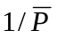
P₂ ――― 岩心出口端的绝对压力，MPa；
μ ――― 实验温度和大气压下的气体粘度，mPa·s。
- 计算值。
- 利用测试点得到的k_{g －―――}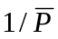曲线，并根据直线外推在纵坐标上的截踞，得到岩心的克氏渗透率（又称等值液体渗透率）。
记录岩心数据：
岩心编号：
岩心直径：D ＝ cm | 岩心长度：L ＝ cm
岩心的横截面积：A ＝ cm | 室内温度：T ＝ ℃
室内大气压：P₂ ＝ MPa | 气体粘度：μ ＝ mPa·s
记录实验数据：
次数  项目 | 1 | 2 | 3 | 4
气体流量Q(ml/s)
校正后流量Q(ml/s)
入口压力P1(MPa)
出口压力P2(MPa)
每测数据点渗透率K_{g}(/μm²)

【实验结果分析】

【实验分析与讨论】
1．为什么要加环压？
2．为什么在打开气源前要打开放空阀使出口端接通大气？
3．为什么对气测渗透率值要进行克氏校正？
4．为什么要进行压力和流量校正？

